From: | GIORGIO STOMEO  ADINA ZAHARENCU | To:
Date:
Subject: | Butaşi de viţă de vie de masa si de vin  Sistem pergola. | Pages: | 06 (this one included)

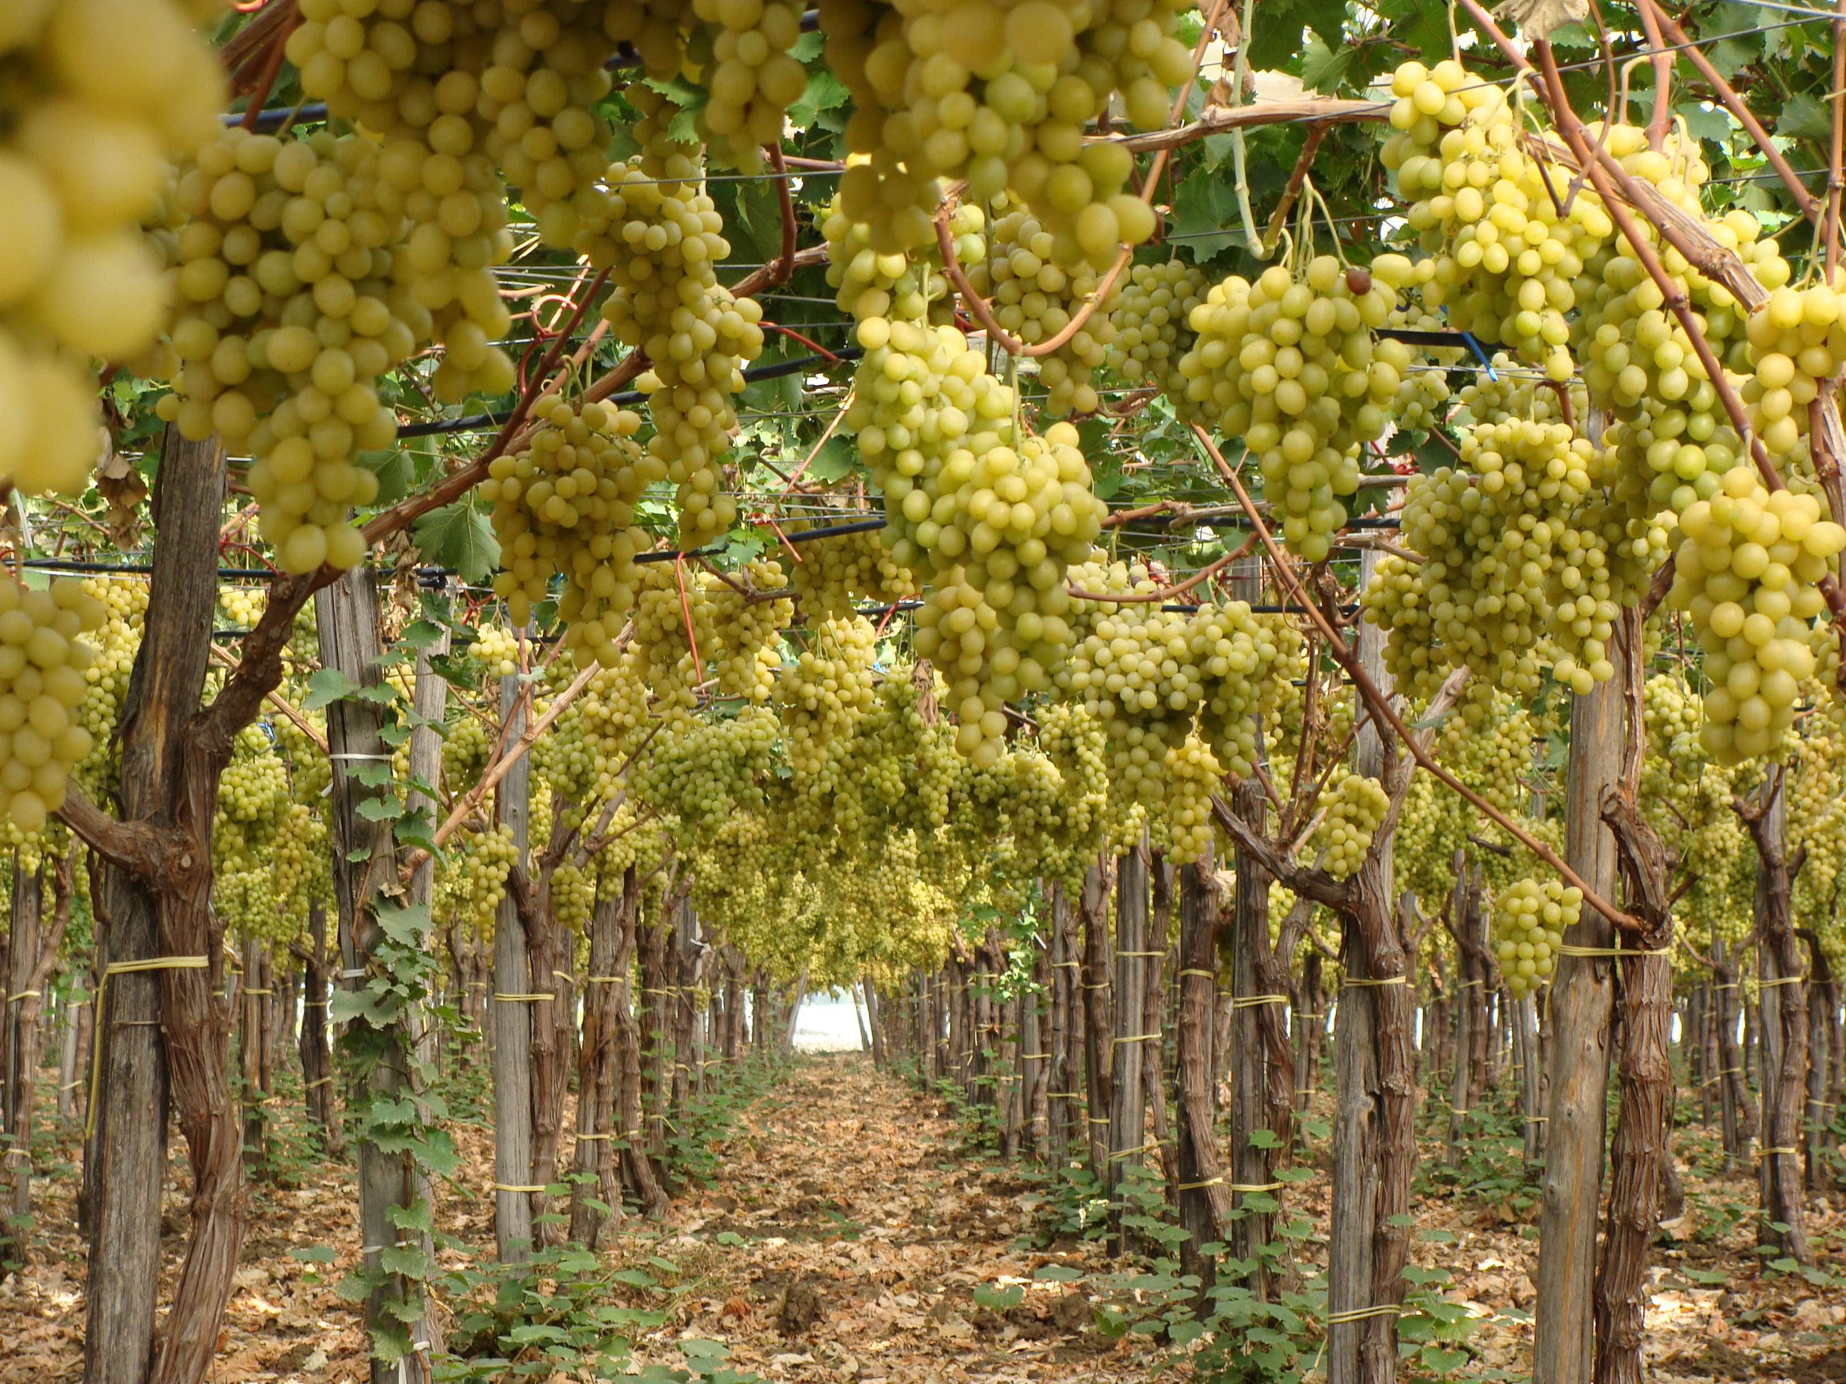

(poza facuta in data de 21.10.2008 in Italia, plantele din imagine sunt plante pe care le comercializam si in Romania. Noi incercam sa promovam sistemul tip pergola si in Romania. Avem, in Romania, acest sistem pergola proiectat la Turcoaia- Tulcea, la Pietroase – Buzau, Schela – Galati, Oancea- Galati.. )

Avem plăcerea de a vă trimite oferta noastra cu varietăţile de butaşi de viţă de vie de masa cat si de vin, de care dispunem in acest moment, cat si oferta pentru structura de pergola - de ultima generatie pe care incercam sa o promovam.

CINE SUNTEM
Firma nostra reprezinta o asociatie de aproximativ 150 de pepinieristi din Sudul -Italiei, din regiunea Puglia. Regiunea este recunoscuta (Bari – Taranto) pe plan mondial ca avand cea mai mare concentratie de viţă de vie de masa din lume (2500 de hectare compacte pe sistem pergola).
Stilul nostru de productie este unul artizanal ce se opune celui industrial, fiecare pepinierist avand la dispozitie intre 1 si 10 ha de pepiniera pe care il lucreaza cu mare atentie si daruire pentru ca din aceasta munca isi obtin venitul.

CALITATEA
Calitatea speciala a viţelor noastre este datorata in cea mai mare parte faptului ca planta sta in pepiniera 10 – 11 luni, deci ciclul de vegetatie este mai mare cu 3 - 4 luni decat in Romania, in Franta sau chiar in Nordul – Italiei. Planta se sadeste in pepiniera in luna martie si se colecteaza in decembrie, ianuarie, de aceea nici nu putem furniza plantele toamna, ci doar primavara.
Acest fapt implica mai multe aspecte positive pentru planta:
- planta (butasul) este mult mai coapta, mai viguroasa deoarece a reusit sa acumuleze mult mai multe substante pe parcursul celor 3-4 luni in plus;
- datorita acestui fapt planta rezista cu mai mult succes la conditiile nefavorabile: temperaturi ridicate sau scazute. Acest fapt a fost confirmat si de clientii nostrii din Romania cu care colaboram de peste 5 ani.
- dupa colectarea plantelor din pepiniera specialistii nostri fac selectionarea plantelor – operatiune de extrem importanta pentru garantarea viitoarei plantatii.

SERVICII

In masura în care ne veţi permite noi avem deosebita placere de a va furniza si logistica necesara. Noi nu doar livram plantele si apoi am incheiat colaborarea. Noi ne implicam efectiv in conducea acelei plantatii prin serviciile de consultanta gratuita pe care le oferim clientilor nostrii ca semn al garantiei serviciilor noastre pe viitor. Daca clientul are nevoie de servicii de consultanta mai speciale, noi ii putem pune la dispozitie specialistii nostri din domeniu din Italia.

Pana la ora actuala (suntem in Romania de 4 ani) ne-am dezvoltat si aria de servicii in domeniul viticulturii prin punera in legatura directa a clientului cu producatorii din Italia (am furnizat astfel si spalieri, sarma, sisteme irigatie, utilaje viticultura, dar am pus in legatura si pentru crame).

SCOPUL NOSTRU

Scopul nostru este de a raspunde unui numar cat mai mare privind nevoile activitatii dv. pentru a putea avea o frumoasa colaborare pe termen lung.

PERGOLA:

Sistemul italian de pergole prevede 1600 de plante pe hectar la 2,50 L cu 2,50 l..

De ce acest sistem?
Sistemul a fost proiectat cu scopul de a mari productia la hectar: astfel ca media productiei in anul 2009 a fost in Italia de 60- 70 tone la hectar. In Romania, de exemplu, cu acest sistem in anul trei de vegetatie, la Ostrov de Tulcea, un client de-al nostru a realizat 40 tone/ ha.
Pentru aceasta fiecare butas e sustinut de un spalier, fiecare planta va deveni propriu-zis un copac care va trebui la maturitate sa sustina o greutate foarte mare (intre 30 – 50 kg / planta). Totodata acest sistem prezinta doua avantaje imediate:

- permite iesirea pe piata cu strugurii mai devreme (in mai-iunie)
sau
- permite iesirea pe piata cu strugurii mai tarziu (in noiembrie, decembrie)

Urmeaza oferta ce vizeaza elementele structurii de pergola pe 1 hectar.

ARTICOL (soiri de masa) | Pret EURO(include transportul)/ buc
VICTORIA | 1.00
APIRENE (SULTANINA: SUGARONE, TOMSON, CRIMSON) | 1.00
MUSCAT DE HAMBURG | 1.00
ITALIA (soi tarziu) | 1.00
BLACK MAGIC (soi precoce) | 1.00
PALIERI (Alphonse Lavallee) | 1.00
PIZZUTELO | 1.00
BARESANA | 1.00
CARDINAL | 1.00
RED GLOBE | 1.00
REGINA
SARMA zincata de 24 | 350 kg x 1,25 = 437,5
de 20 | 50 kg x 1,2= 60
de 18 | 1300 kg x 1,2 = 1560
de 16 | 50 kg x 1,2 = 60
de 13 | 700 kg x 1,2 = 840
Tiranta de fier MM 12 | 145 buc x 2,42 = 350,9
MM 16 | 8 buc x 4,62 = 36,96
Spalieri precompresati | 1600 buc x 5,5 = 8800
Scanduri de lemn | 26 buc x 1,1 = 28,6
Spalieri de lemn (care se pun la capete) | 360 buc x 4,45 = 1602
Tub BD D/16 | 4000 buc x 0,15 = 600
D/63 | 300 buc x 1,54 = 461
Filtru zincat | 1 buc x 152,25 = 152,25
Giunto (racord care leaga 2 piese) M 80 | 1 buc x 9,46 = 9,46
Giunto F 80 | 1 buc x 13,2 = 13,2
Gomito (racord in forma de cot) 62 x 2 | 1 buc x 5,5 = 5.5
63 x 63 | 10 buc x 7.15 = 71.5
Ti a compressione (racord sub forma literei ,,T’’ prin presiune) | 3 buc x 9.79 = 29.37
Manicotto a compresione (racord) | 2 buc x 6,32 = 12,65
portagommo | 15 buc x 0,12 = 1.81
Tappo (Dop) | 4 buc x 0,93 = 3,72
Raccordo (Racord) | 4 buc x 1.68 = 14.72
Staffa (prinde racordul) | 60 buc x 1.24 = 74.4
Raccordo | 60 buc x 0,7 = 42
Ti portagomma | 60 buc 0.17 = 10.2
Valvola a cilindro (robinet sferic) | 120 buc x 0.53 = 63.6
Teflon Rotolo (role de Teflon) | 25 buc x 0.4 = 10
Valvola sfera (robinet sferic) | 4 buc x 24 = 96
Gomito a compressione | 8 buc x 4,4 =35,2
TOTAL SISTEM PERGOLA/ HA | 15.482, 96
PLANTELE (BUTASII) | 1600
MANOPERA PT CONSTRUCTIA SISTEMULUI | 3000 – 4000 (in functie si de muncitorii pusi la dispozitie de dv.)
PLASA ANTIPLOAIE | 5000
PLASA ANTIGRINDINA | 2500
TOTAL FINAL | 27.600 – 28.600

SOIURI DE VIN
Toate soiurile atat cele de vin cat si cele de masa sunt la pretul de 1 EURO / butas.

AGLIANICO DEL VULTURE

ALPHONSE LAVALLE'
CABERNET FRANC
CABERNET SAUVIGNON
CHARDONNAY
ISABELLA
LAMBRUSCO MAESTRI
MERLOT
MONTEPULCIANO
MUSCAT HAMBURG

MUSCAT BIANCO (ALB)

MUSCAT GIALLO (AURIU)
NEGRO AMARO
PINOT BIANCO (ALB)
PINOT GRIGIO (GRI)
PINOT NERO (NEGRU)
PRIMITIVO
PROSECCO

RIESLING ITALICO
SAUVIGNON BIANCO (ALB)
SYRAH (SIRAZ)
TOCAI
MALVASIA NERA
ALEATICO
FIANO
GRECO DI TUFO

Vă rugăm să ne contactaţi pentru orice altă varietate de care sunteţi interesaţi !

Pentru proiectul acestui tip de structura ne putem pune la dispozitia dv printr-o colaborare cu proiectantul dv pentru toate detaliile ce implica sistemul de pergola.

Va asteptam comenzile la:
adina_zaharencu@yahoo.com
bakery.bakpow@tiscalinet.it
Mobile - 0040 740032983/ 0744270987
Italian Office - Fax 0039 0836 580317

Cele mai bune urări,
Giorgio Stomeo
Adina Zaharencu

